* KNN和K-Means的具体做法可见第4章课件。
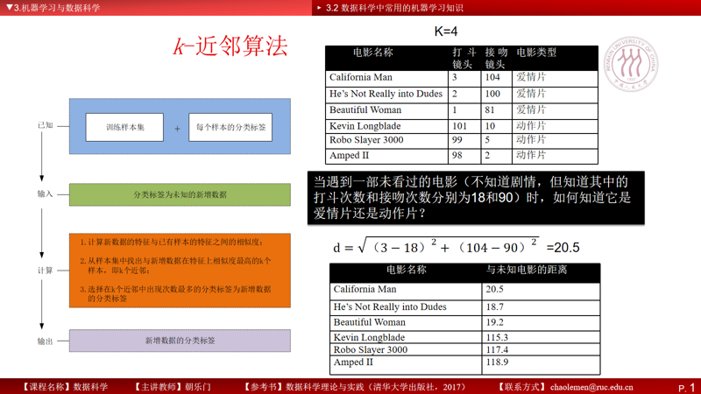
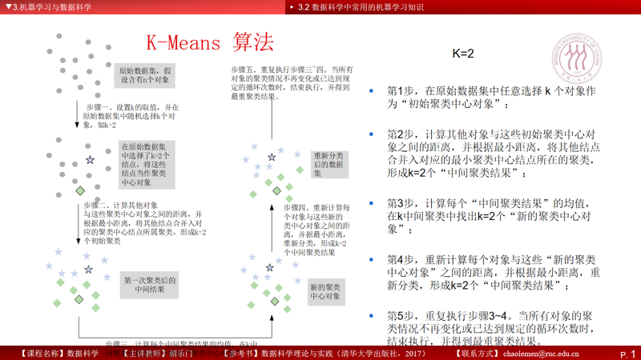
* 贝叶斯分类：用一个例子来说明：
下表中的实例显示出如何根据天气、温度、湿度、风力来判断是否打网球。现有一个天气预报状况为：
Z=（天气=“晴”，温度=“高”，湿度=“小”，风力=“无”）
试采用贝叶斯分类方法判断在Z情况下是否打网球。
样本id | 天气 | 温度 | 湿度 | 风力 | 类别
X1 | 晴 | 高 | 大 | 无 | 否
X2 | 晴 | 高 | 大 | 无 | 否
X3 | 云 | 高 | 大 | 无 | 是
X4 | 雨 | 中 | 大 | 无 | 是
X5 | 雨 | 低 | 小 | 无 | 是
X6 | 雨 | 低 | 小 | 有 | 否
X7 | 云 | 低 | 小 | 有 | 是
X8 | 晴 | 中 | 大 | 无 | 否
X9 | 晴 | 低 | 小 | 无 | 是
X10 | 雨 | 中 | 小 | 无 | 是
X11 | 晴 | 中 | 小 | 有 | 是
X12 | 云 | 中 | 大 | 有 | 是
X13 | 云 | 高 | 小 | 无 | 是
X14 | 雨 | 中 | 大 | 有 | 否

根据题意，共14个实例，分为两个类，分别假设为C1和C2，且有：
C1=C_{是}={X3,X4,X5,X7,X9,X10,X11,X12,X13}，数量为9
C2=C_{否}={X1,X2,X6,X8,X14}，数量为5
故有：P(C1)=9/14, P(C2)=5/14
原理：Z已经发生了，现在要看Z发生的情况下，Z属于C1类的概率（即P(C1/Z)）与Z属于C2类的概率（即P(C2/Z)）哪个大，就判断Z属于那个类。
如上所述，需要比较P(C1/Z)和P(C2/Z)这两个值的大小。

根据贝叶斯公式：P(C1/Z)=$\frac{p(Z/C1)P(C1)}{P(Z)}$ ，P(C2/Z)=$\frac{p(Z/C2)P(C2)}{P(Z)}$ ，其中P(Z)为常数，且对个公式两者都有，故可去掉。这样，只需比较P(Z/C1)P(C1)与P(Z/C2)P(C2)这两个值的大小。

先计算P(Z/C1)P(C1)
P(Z/C1)P(C1) = P(“天气=晴”/C1)*P(“温度=高”/C1)*P(“湿度=小”/C1)*P(“风力=无”/C1)*P(C1)
= (2/9)*(2/9)*(6/9)*(6/9)*(9/14)=0.014
（注意，只有“天气”、“温度”、“湿度”、“风力”这4个属性的取值相互无关时，上式才成立。
P(“天气=晴”/C1)就是“是”这个类（共9个样本）中“天气为晴”的样本（共2个）的概率，即2/9。其余类推。）

再计算P(Z/C2)P(C2)
P(Z/C2)P(C2) = P(“天气=晴”/C2)*P(“温度=高”/C2)*P(“湿度=小”/C2)*P(“风力=无”/C2)*P(C2)
= (3/5)*(2/5)*(1/5)*(3/5)*(5/14)=0.010
最后比较：
因为0.014 > 0.010，即P(C1/Z)>P(C1/Z)，所以分类为“是”，结论时天气Z适合打网球。

